МИНОБРНАУКИ РОССИИ
Санкт-Петербургский государственный
электротехнический университет
«ЛЭТИ» им. В.И. Ульянова (Ленина)
Кафедра вычислительной техники

отчет
по лабораторной работе №6
по дисциплине «Программирование в среде Linux»
Тема: «Организация периодических процессов»

Студент гр. 6307 |  | Лазарев С. О.
Преподаватель |  | Разумовский Г. В.

Санкт-Петербург
2019

ЦЕЛЬ
Использование сервиса cron, механизма сигналов и интервальных таймеров для организации периодических процессов.

ЗАДАНИЕ
Создать пользовательский файл конфигурации сервиса cron, в котором содержатся команды периодического запуска одной из программ, разработанных в предыдущих лабораторных работах. Результаты работы программы должны выводиться или переадресоваться в файл.

РЕЗУЛЬТАТ
Crontab (запуск программы из лаб. 4.3). Запуск с периодом 1 минута.

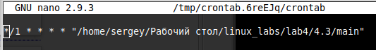

ВЫВОДЫ
Научился ставить задачи на выполнение в ОС Ubuntu по расписанию.

